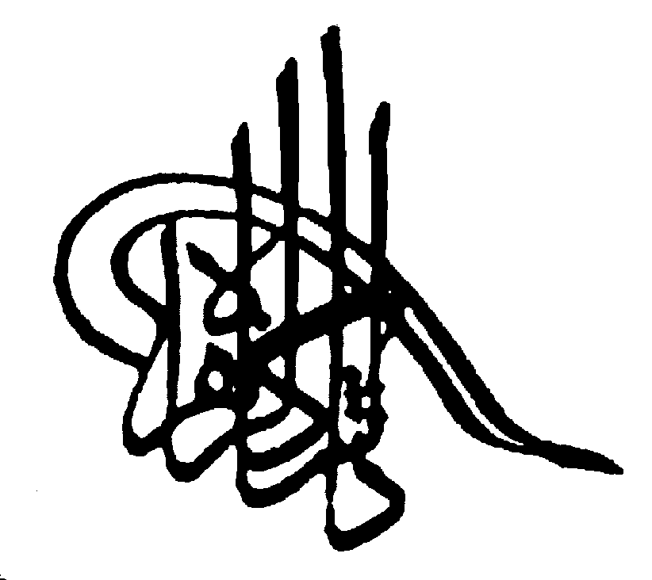



**دانشگاه الزهرا**

**دانشكده هنر**

رشته صنايع دستي

عنوان :

**قالي هاي كتيبه دار موزه فرش ايران**

**استاد راهنما:**

دانشجو :

فهرست مطالب

عنوان صفحه

مقدمه

فصل اول : مروري بر قالي ايران

فصل دوم : تاريخچه موزه فرش ايران

فصل سوم: تعريف ونقش خط درقالي ايران

فصل چهارم : طراحي و اجراي فرم انواع كتيبه در قاليهاي مناطق مختلف

فصل پنجم : قاليهاي كتيبه‌دار موزه فرش ايران

فصل ششم : كتيبه ، نقشمايه‌اي در قالي

فصل هفتم : قالي بافي در دوره‌ي صفوي

- نمونه‌هايي از قاليهاي كتيبه‌دار دوره صفويه

فصل هشتم : نمونه‌هايي از قاليهاي كتيبه‌دار در ساير موزه‌ها

خلاصه

نتيجه

فهرست منابع

فهرست تصاوير

**چكيده**

آثار هنري دستي مردم در سراسر جهان كه قالي چكيده عصاره آنها است ، نشان مي‌دهد كه همواره طبيعت الهام بخش هنرمندان در خلق اثار هنريشان بوده است كلك نقش آفرين هنرمندان طراح با بهره‌گيري از خيال ممدوح و خيال محمود به عوالم قدسي و آسماني ، خالق آثاري بي‌بديل و بي‌همانند كه در عرصه هنرها سري از ساير بلندتر دارد وبرتارك هنر شرق مي‌درخشد و همچنين با بهره‌گيري از طبيعت در طول تاريخ ديرپاي قالي ايران تنوعي بي‌حد و مرز به طرح و نقش اين دستباف هديه كرده است .

هنر خوشنويسي در قالي ، بازتاب ادبيات پارسي را منعكس مي‌سازد .

كلمات كليدي :

1. قالي
2. كتيبه
3. خط
4. قالي موزه‌اي

**مقدمه**

قالي ايران با طرح‌هاي گوناگون داراي مضامين و پيام‌هاي مختلفي است و نماد هنر اصيل و فرهنگ و ادبيات غني ايران زمين است . ايجاد نقش و نگار بر ابزار كار ، يا بر ديوار محل زندگي از دوره‌ي هخامنشيان و سلسله‌هاي بعد از آن در ايران متداول بوده است . البته در دوره‌ي اسلامي به سبب تغيير دين در ايران در هنر نيز تغييراتي پديدار شد .

سبب گسترش خط را بر اشياء و آثار مي‌توان به دو علت اساسي دانست ؛ اول اينكه چون در مذاهب ، توسل به ادعيه و اوراد و اعتقاد به رسيدن به خير و بركت و سعادت به وسيله‌ي دعا مبناي محكم داشت ، بعدها در مذهب جديد نيز مردم با ايمان تقريباً بر بيشتر ابزارها و لوام زندگي خود نام مقدسان و بزرگان دين رانقش مي‌كردند و از آنها براي تبرك و سعادت ياري مي‌جستند .

دوم چنانكه مي‌دانيم ايرانيان به تزئين اشياء و ابزارهاي خود علاقه‌ي بسيار داشتند و چون نمي‌توانستند نقش صورت به كار ببرند به خط متوسل شدند و براي تزئين آثار خود از خط استفاده كردند و ادعيه و احاديث ، پندو اندرز ، اشعار را با خط خوش بر بستر آثار و لوازم زندگي خود نقش كردند . از همين جاست كه مشاهده مي شوند هنرمندان بيشتر به زيبايي خط توجه داشته‌اند و زوايا و اشكالي در نگارش آن ايجاد كرده‌اند .

بايد گفت كه خط در ايران در دوره‌ي اسلامي ،يكي از عناصر هنرهاي تزئيني شده است .

در آغاز با پرسش‌هاي گوناگوني روبرو مي‌شويم :

- قاليهاي كتيبه‌دار چه گروه از فرشها مي‌باشند؟

- چرا از خط و نوشته در قالي استفاده مي‌كرده‌اند ؟

- آيا فرم كتيبه‌ها در قاليهاي مناطق مختلف متفاوت مي باشد ؟

- به عنوان نمونه در شهر كرمان بيشتر چه فرمي براي كتيبه استفاده نموده‌اند ؟ و ديگر مناطق چطور ؟

- از چه نوع خطي در داخل قاب كتيبه استفاده نموده‌اند ؟

- كتيبه‌ها در كدام قسمت قالي كار شده‌اند؟

با طرح اين سوالات و پاسخ گويي به آنها در قسمت نتيجه ، قصد داريم به اهداف زير نائل آييم:

گردآوري منبع مناسبي براي علاقمندان و پژوهشگران رشته‌ي فرش و ادامه دادن مسير هنرمندان اين رشته مي باشد .

با گردآوري اين مجموعه ، نقشه قالي كتيبه‌داري را به نحوي جديد ، براي ارائه پايان نامه ، طراحي مي‌كنم .

**تعريف مسأله :**

فرش : كلمه‌اي عربي و به هر آنچه گستردني باشد گفته مي‌شود . معادل فارسي آن قالي ، قاليچه مي‌باشد .

قالي : واژه كنوني قالي به تلفظ فارسي پهلوي رايج شده است كه به اعتقاد برخي محققان واژه قالي از ريشه لغوي ( قاليقيا يا قاليقيلا) گرفته شده كه نام شهري خيالي در قفقاز است .

مردم كشمير واژه اصيل (‌كالين ) را به كار مي‌برند كه ريشه اصلي قالي و يا قالين است .

واژه كالين از صورت باستاني (Karayan) مي آيد كه از ريشه ( Kar) به معني كاشتن است ،‌گرفته شده و به درستي كه ايرانيان باستان ، كاشتن گره در ميان تاروپود قالي را همان كاشتن بذر و نشاء در دل خاك مي‌دانسته‌اند . از اين رو كالين ، قالين يا قالي را بر آن نهاده‌اند .

« كتيبه : نوشته‌اي كه بر سر در ورودي ديوار ابنيه يا بر بدنه‌ي كوه به خطوط مختلف نويسند .»[1]

« گونه‌اي از نقش قاب و بيشتر نقشي در حد مستطيل و لوزي و مانند آنها .

از نقش كتيبه در قالي ، گاه براي نوشتن « شعر » ، « تاريخ » ،‌« بافت» و « اسم بافنده » بهره مي‌گيرند و گاه اين نگاره جنبه‌ي تزئيني دارد.»[2]

« قالي موزه‌اي : قالي است كه براثر قدمت بافت و هنري بودن و مرغوبيت خارق العاده مواد اوليه و طراحي و بافت آن ، استعداد نگهداري در موزه را كه مستلزم انجام هزينه فراوان است داشته باشد .» [3]

**ضرورت :**

قاليهاي كتيبه‌دار كه مزين به آياتي از قرآن مجيد ومطالب بكر و سروده‌هاي عرفاني و ادبي مي‌تواند باشد ، گاهي از آنها تا كنون خوانده و ترجمه نشده‌اند و براي بررسي و شناخت بيشتر فرم كتيبه‌ها و همچنين كمبود منبع و كتاب در اين زمينه ، اين تحقيق جمع آوري شده است .

شعر فارسي و مضامين ادبي در گذر هزار ساله خويش همواره سرچشمه الهام هنري مردان اين سرزمين بوده است ، در ميان هنرهاي ملي ، كمتر هنري را مي‌‌توان يافت كه از ادبيات كهن فارسي بهره نبرده باشد ، دستبافته‌هاي ايران به ويژه قالي به عنوان يكي از هنرهاي ملي ، ازاين تاثير بي‌بهره نبوده است .

ديدار از نمايشگاه قالي با عنوان « تاثير ادبيات كهن فارسي بر روي قاليهاي ايراني » در موزه فرش ، اسفند ماه 86، شوقي را در من ايجاد نمود كه در اين زمينه تحقيق كنم .

**فرضيه :**

در طبقه‌بندي كليه طرحهاي قالي ايران كه حداقل به بيست گروه اصلي تقسيم بندي شده ،‌گروهي به قاليهاي كتيبه‌دار اختصاص نداده‌اند و شايد به اين دليل است كه نام طرحي كه به قالي داده مي‌شود ، (‌ مثلاً لچك ترنج اسليمي شاه عباسي ) ، بازگوكننده طرح متن قالي است و هيچ يك از اين اصطلاحات نمي‌توان به شكل حاشيه و طرح آن پي برد .

در ابتدا ، نبود كتابهاي تخصصي و مرجع در اين زمينه ، موانعي را ايجاد نمود ، ولي جستجو درمجلات ونشريات تخصصي قالي و سپس با تحقيق ميداني و مصاحبه با افراد مطلع در اين زمينه كارم را ادامه دادم .

در پايان بايد اضافه كنم كه قسمتهايي كه داراي علامت * مي‌باشد ، نظر اينجانب براساس مطالب مورد بحث بوده است .

1. . محمد معين ، ص 2908، (‌جلد سوم )
2. . حسن آذرپاد، فضل ا... حشمتي رضوي ، ص 141
3. . احمد دانشگر ، ص 404